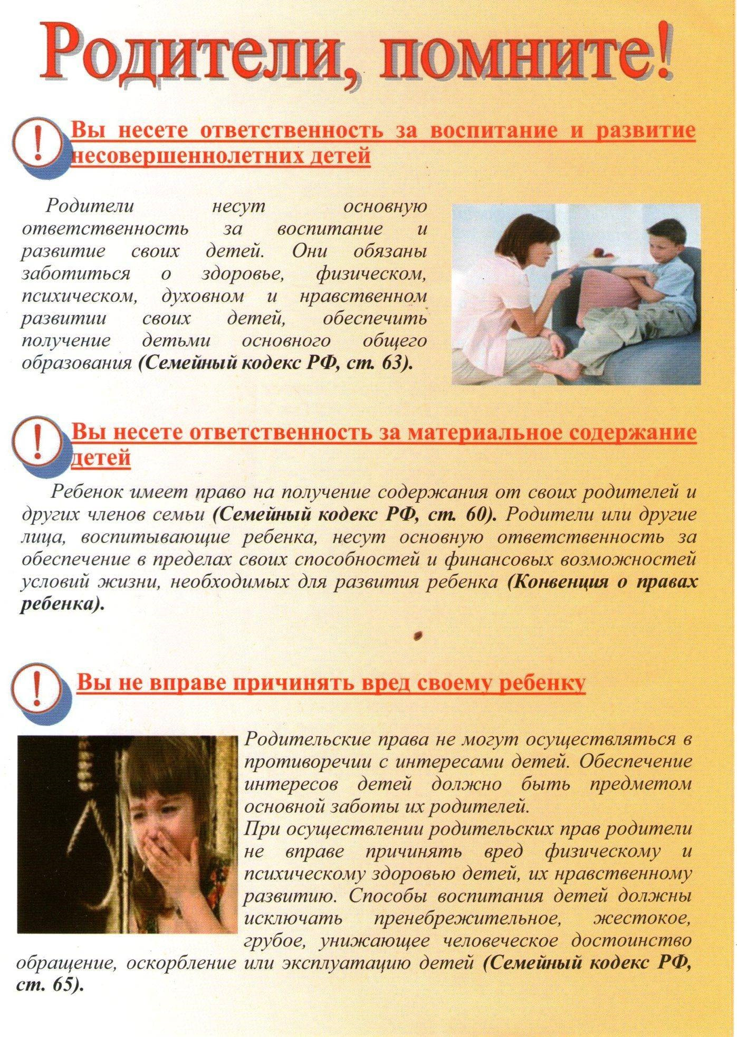
28.11.2025 г. Совет профилактики МБОУ Зазерской СОШ

